อนันตรา สยาม กรุงเทพฯ เปิดโผ 3 เชฟระดับโลกชุดแรก
เตรียมรังสรรค์ประสบการณ์แห่งรสชาติใน World Gourmet Festival 2026
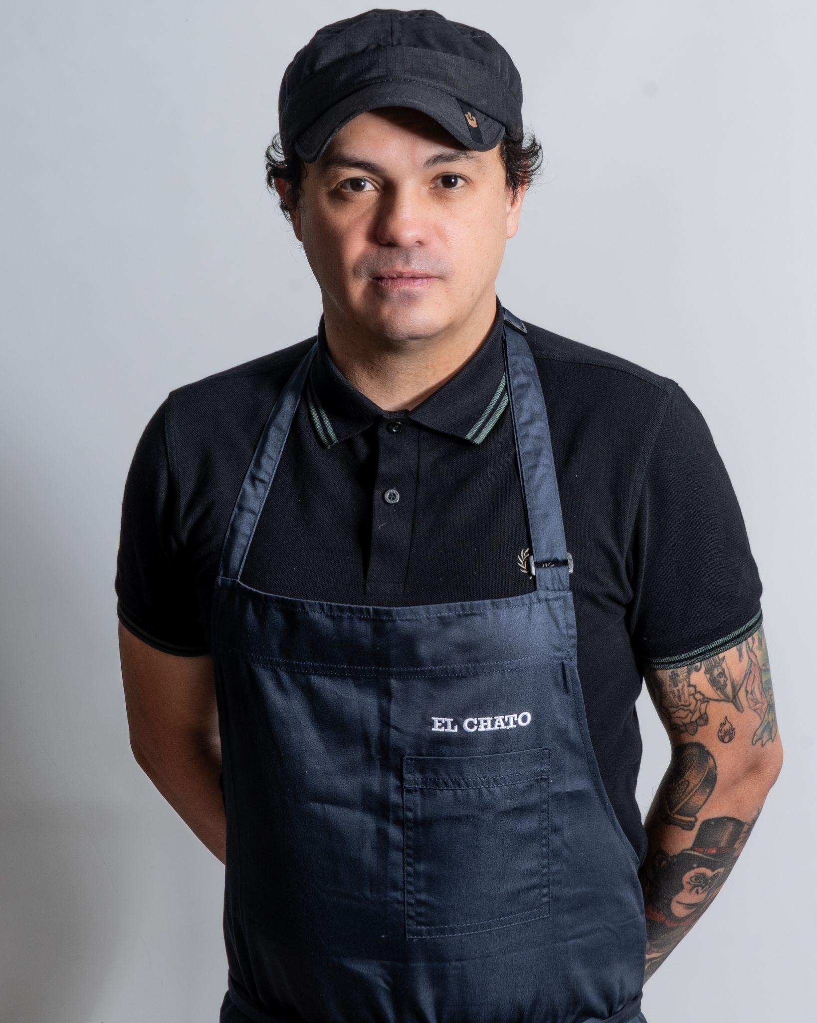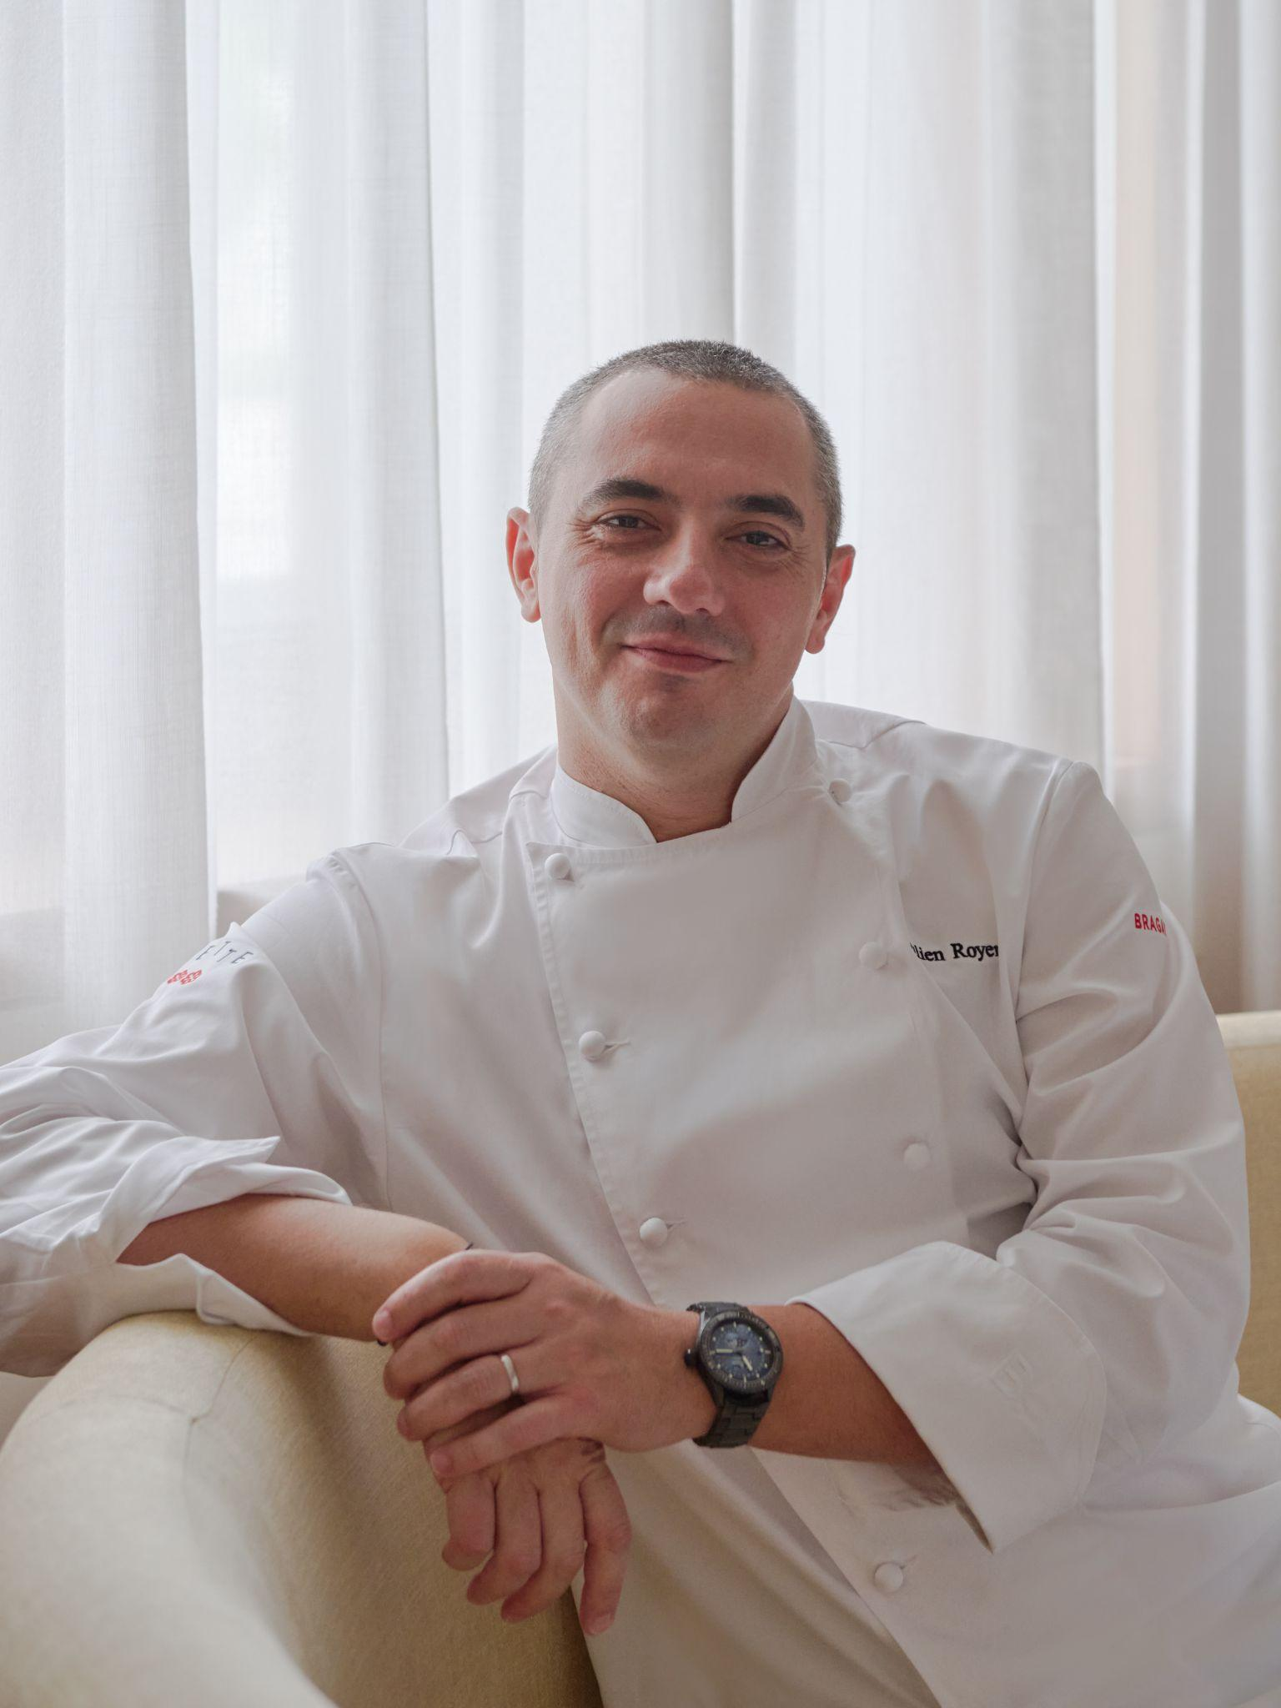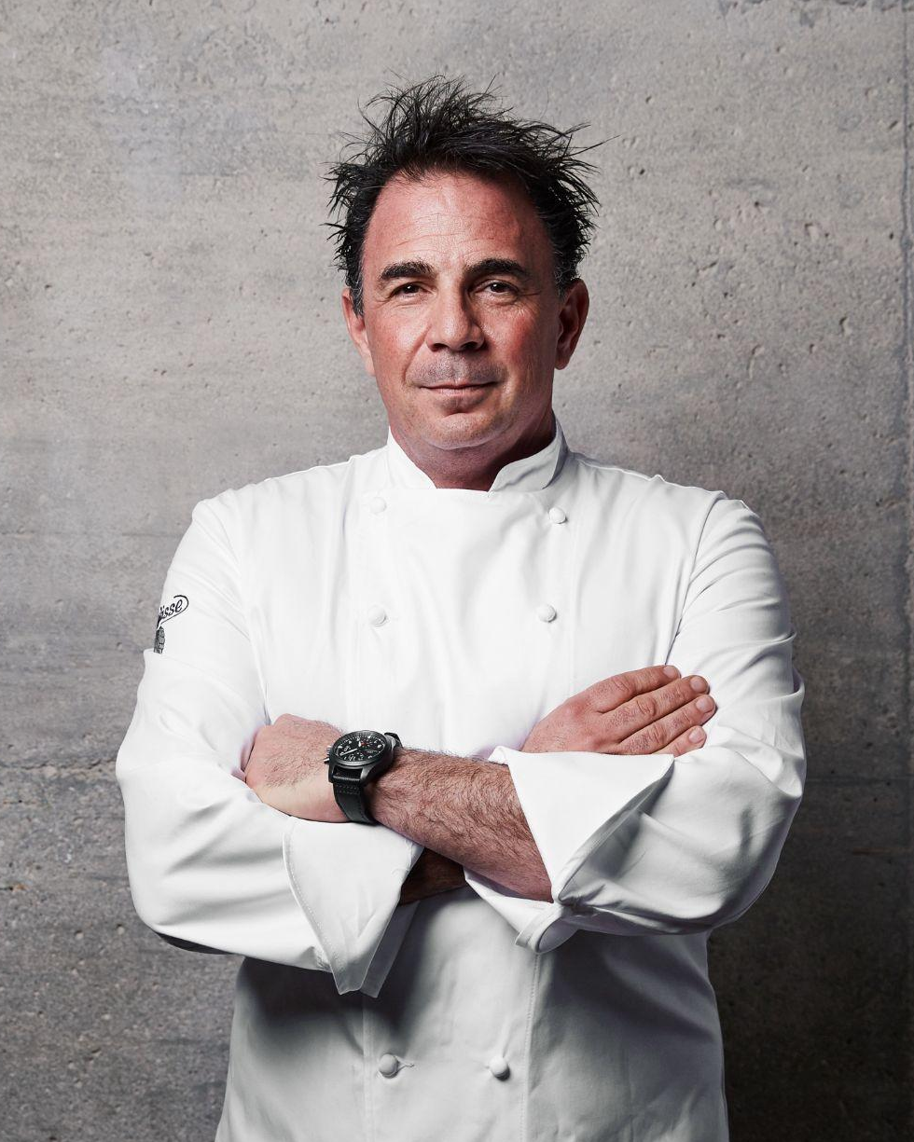
กรุงเทพฯ – โรงแรมอนันตรา สยาม กรุงเทพฯ เปิดรายชื่อเชฟระดับโลก 3 ท่านแรกที่จะเข้าร่วมงาน
World Gourmet Festival 2026 เทศกาลอาหารระดับนานาชาติที่เตรียมกลับมาสร้างสีสันอีกครั้งระหว่างวันที่
29 กันยายน – 4 ตุลาคม 2569 ภายใต้แนวคิด “The World of Flavours” พานักชิมออกสำรวจโลกผ่านรสชาติ วัฒนธรรม และเรื่องราวบนจานอาหาร โดยถ่ายทอดผ่านมุมมองอันโดดเด่นของเชฟชั้นนำจากลาตินอเมริกา ฝรั่งเศส และสหรัฐอเมริกา
เทศกาลในปีนี้รวบรวมเชฟระดับแนวหน้าของโลกผู้มีบทบาทสำคัญในการขับเคลื่อนวงการอาหารร่วมสมัย และได้รับการยอมรับในระดับนานาชาติ โดยเชฟ 3 ท่านแรกที่ได้รับการประกาศรายชื่อ ได้แก่
อัลวาโร คลาวิโฮ (Álvaro Clavijo) เชฟและผู้ก่อตั้งร้าน El Chato กรุงโบโกตา ประเทศโคลอมเบีย หนึ่งในบุคคลสำคัญของวงการอาหารลาตินอเมริการ่วมสมัย เจ้าของร้านอาหารที่ได้รับการจัดอันดับให้เป็นร้านอาหารยอดเยี่ยมอันดับ 1 ของ Latin America’s 50 Best Restaurants ด้วยแนวคิดการนำเสนอวัตถุดิบท้องถิ่นที่สะท้อนความอุดมสมบูรณ์และความหลากหลายของธรรมชาติในโคลอมเบีย ผ่านการทำงานร่วมกับชุมชนพื้นเมืองและผู้ผลิตรายย่อย จนเกิดเป็นอาหารที่สะท้อนอัตลักษณ์ของท้องถิ่นได้อย่างลึกซึ้งและได้รับการยอมรับจากนักชิมทั่วโลก
ร่วมด้วย จูเลียน โรเยร์ (Julien Royer) เชฟและเจ้าของร้าน Odette ณ ประเทศสิงคโปร์ ผู้ครองดาวมิชลิน 3 ดาว และได้รับการยกย่องให้เป็นหนึ่งในเชฟที่ทรงอิทธิพลที่สุดของเอเชีย อาหารของเขาโดดเด่นด้วยการตีความอาหารฝรั่งเศสชั้นสูงผ่านมุมมองแบบเอเชีย โดยให้ความสำคัญกับแหล่งกำเนิดวัตถุดิบ ฤดูกาล และงานฝีมืออันประณีต ผสานเทคนิคอันไร้ที่ติจนกลายเป็นเอกลักษณ์ที่ได้รับการยอมรับในระดับสากล
อีกหนึ่งไฮไลต์สำคัญคือ โจไซอาห์ ซิทริน (Josiah Citrin) เชฟและเจ้าของร้าน Mélisse ในลอสแอนเจลิส สหรัฐอเมริกา รางวัลมิชลิน 2 ดาว ผู้ซึ่งถือเป็นหนึ่งในบุคคลสำคัญของวงการอาหารอเมริกันร่วมสมัย และมีบทบาทในการกำหนดทิศทางของอาหารแคลิฟอร์เนียระดับไฟน์ไดนิ่งมากว่า 3 ทศวรรษ ด้วยแนวคิดที่ให้ความสำคัญกับคุณภาพวัตถุดิบ ความคิดสร้างสรรค์ และการบริการที่เป็นเลิศ
เชฟทั้งสามสะท้อนภาพของวงการอาหารโลกยุคใหม่ที่เต็มไปด้วยความหลากหลาย ความคิดสร้างสรรค์ และการแลกเปลี่ยนทางวัฒนธรรมผ่านอาหาร ซึ่งจะถูกถ่ายทอดสู่กรุงเทพฯ ผ่านประสบการณ์การรับประทานอาหารสุดเอ็กซ์คลูซีฟตลอดสัปดาห์ของเทศกาล
ทอร์สเทน ริชเตอร์ (Torsten Richter) ผู้จัดการทั่วไปของโรงแรมอนันตรา สยาม กรุงเทพฯ กล่าวว่า “World Gourmet Festival ยังคงยึดมั่นในการเฉลิมฉลองความหลากหลายและความคิดสร้างสรรค์ที่ขับเคลื่อนวงการอาหารโลก เรารู้สึกเป็นเกียรติอย่างยิ่งที่ได้ต้อนรับ Álvaro Clavijo, Julien Royer และ Josiah Citrin สู่กรุงเทพมหานคร เพื่อถ่ายทอดปรัชญาการทำอาหารอันเป็นเอกลักษณ์ และพาแขกผู้ร่วมงานออกเดินทางผ่านรสชาติจากลาตินอเมริกา ฝรั่งเศส และสหรัฐอเมริกา”
ตลอดหลายปีที่ผ่านมา World Gourmet Festival ได้รับการยอมรับในฐานะหนึ่งในเทศกาลอาหารที่ทรงเกียรติที่สุดของเอเชีย โดยยังคงเป็นเวทีที่รวบรวมเชฟระดับแนวหน้า นักสร้างสรรค์ด้านอาหาร และนักชิมจากทั่วโลกเข้าไว้ด้วยกัน การประกาศรายชื่อเชฟในครั้งนี้ถือเป็นการเปิดฉากไลน์อัพแรกของเทศกาลประจำปี 2569 ขณะที่รายชื่อเชฟนานาชาติเพิ่มเติม ความร่วมมือสุดพิเศษ กิจกรรมด้านอาหารสุดสร้างสรรค์ และประสบการณ์เอ็กซ์คลูซีฟอื่น ๆ จะทยอยเปิดเผยในอีกไม่กี่เดือนข้างหน้า
เตรียมบันทึกวันสำคัญและร่วมออกเดินทางสู่โลกแห่งรสชาติไปกับ World Gourmet Festival 2026 ระหว่างวันที่ 29 กันยายน – 4 ตุลาคม 2569 ณ โรงแรมอนันตรา สยาม กรุงเทพฯ
- จบ -

สอบถามข้อมูลเพิ่มเติม กรุณาติดต่อ:
ซันนี่ จาวลา (ซันนี่)
ผู้อำนวยการฝ่ายประชาสัมพันธ์
อีเมล sunny_ch@minor.com

สโรธิน จิตราช (ริบบิ้น)
ฝ่ายประชาสัมพันธ์
อีเมล sarothin_ji@anantara.com

ขอบพระคุณที่กรุณาเผยแพร่ข่าวประชาสัมพันธ์
หากต้องการรายละเอียดเพิ่มเติม กรุณาติดต่อ
บริษัท พิมพลัส จำกัด
พิมพ์ชนะ เอกชัย (เจ็ม) Line ID: gemskii
อุกฤษฎ์ ปริยธาดา (ออฟ) Line ID: Offpimplus
พรรณนิภา สุวรรณ (ปูเป้) Line ID: Poopaepsister28

